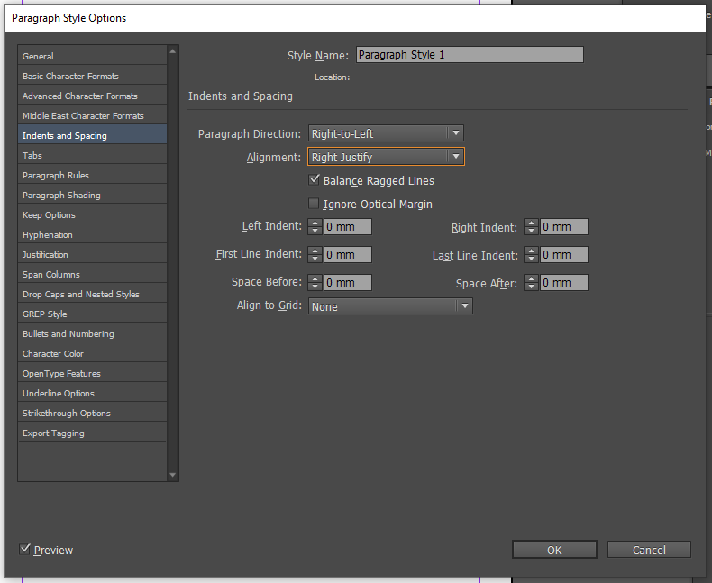
בתוך STYLE PARAGRAPH

